Βεβαίως! Εδώ είναι πέντε απλές ασκήσεις σε HTML χρησιμοποιώντας τις παραπάνω ετικέτες:

1. **Δημιουργία Βασικής HTML Σελίδας:** Δημιουργήστε μια βασική HTML σελίδα που περιλαμβάνει τίτλο, κείμενο με έντονη και πλάγια μορφοποίηση, και ένα υπογεγραμμένο κομμάτι κειμένου.
2. **Διαμόρφωση Κειμένου:** Δημιουργήστε μια σελίδα που περιέχει ένα κείμενο και διαμορφώστε το χρησιμοποιώντας τις ετικέτες <b>, <i>, <del>, <sup>, <sub>. Για παράδειγμα, χρησιμοποιήστε την ετικέτα <b> για να κάνετε ένα τμήμα του κειμένου έντονο.
3. **Λίστα με Στοιχεία:** Δημιουργήστε μια σελίδα που περιέχει μια λίστα με τουλάχιστον πέντε στοιχεία. Χρησιμοποιήστε τις ετικέτες <ul>, <ol>, <li> για τη δημιουργία μιας μη-αριθμητικής και αριθμητικής λίστας.
4. **Διασταυρούμενη Ετικέτα:** Χρησιμοποιήστε την ετικέτα <title> για να ορίσετε τον τίτλο μιας σελίδας και στη συνέχεια χρησιμοποιήστε την ετικέτα <h1> για να εισαγάγετε έναν τίτλο εντός του κειμένου της ίδιας σελίδας. Ελέγξτε αν ο τίτλος που εμφανίζεται στον φυλλομετρητή είναι ο ίδιος με αυτόν που ορίσατε με την ετικέτα <title>.
5. **Δημιουργία Σελίδας Με Στοιχεία:** Δημιουργήστε μια HTML σελίδα που περιλαμβάνει έναν τίτλο, ένα κείμενο, μια εικόνα, έναν σύνδεσμο που οδηγεί σε μια άλλη σελίδα, και έναν πίνακα με τουλάχιστον τρεις σειρές και τρεις στήλες.

Αυτές οι ασκήσεις θα βοηθήσουν τους μαθητές σας να εξασκηθούν στη χρήση των ετικετών HTML που αναφέρατε, ενώ θα τους παρέχουν επίσης την ευκαιρία να εφαρμόσουν τις δεξιότητές τους στη δημιουργία ιστοσελίδων.

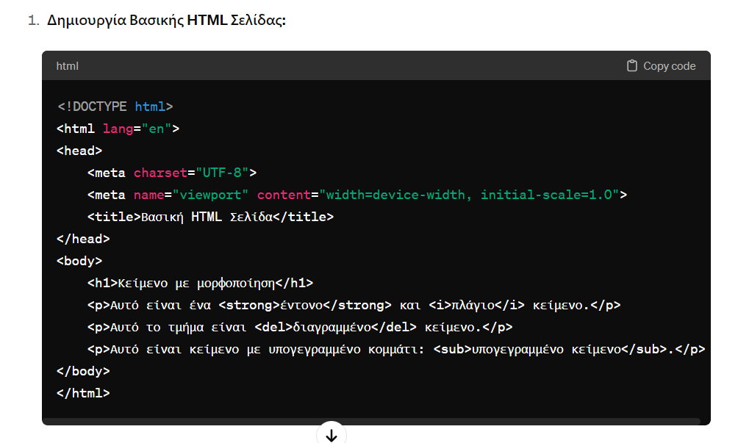

<!DOCTYPE html>

<html lang="en">

<head>

<meta charset="UTF-8">

<meta name="viewport" content="width=device-width, initial-scale=1.0">

<title>Βασική HTML Σελίδα</title>

</head>

<body>

<h1>Κείμενο με μορφοποίηση</h1>

<p>Αυτό είναι ένα <strong>έντονο</strong> και <i>πλάγιο</i> κείμενο.</p>

<p>Αυτό το τμήμα είναι <del>διαγραμμένο</del> κείμενο.</p>

<p>Αυτό είναι κείμενο με υπογεγραμμένο κομμάτι: <sub>υπογεγραμμένο κείμενο</sub>.</p>

</body>

</html>

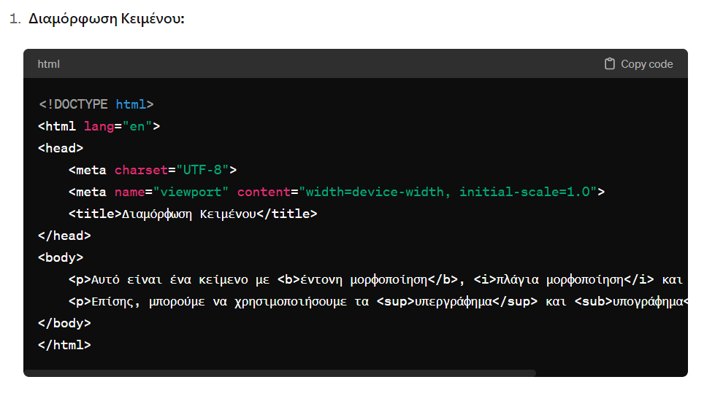

<!DOCTYPE html>

<html lang="en">

<head>

<meta charset="UTF-8">

<meta name="viewport" content="width=device-width, initial-scale=1.0">

<title>Διαμόρφωση Κειμένου</title>

</head>

<body>

<p>Αυτό είναι ένα κείμενο με <b>έντονη μορφοποίηση</b>, <i>πλάγια μορφοποίηση</i> και <del>διαγραφή</del>.</p>

<p>Επίσης, μπορούμε να χρησιμοποιήσουμε τα <sup>υπεργράφημα</sup> και <sub>υπογράφημα</sub>.</p>

</body>

</html>

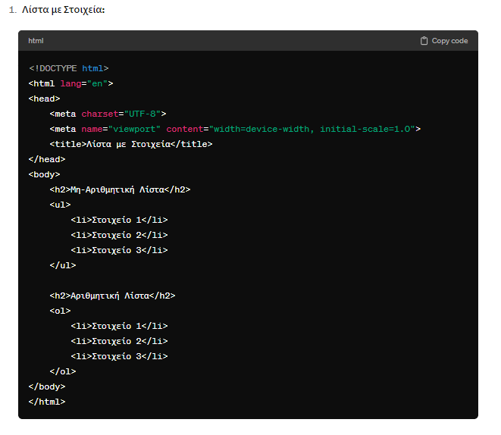

<!DOCTYPE html>

<html lang="en">

<head>

<meta charset="UTF-8">

<meta name="viewport" content="width=device-width, initial-scale=1.0">

<title>Λίστα με Στοιχεία</title>

</head>

<body>

<h2>Μη-Αριθμητική Λίστα</h2>

<ul>

<li>Στοιχείο 1</li>

<li>Στοιχείο 2</li>

<li>Στοιχείο 3</li>

</ul>

<h2>Αριθμητική Λίστα</h2>

<ol>

<li>Στοιχείο 1</li>

<li>Στοιχείο 2</li>

<li>Στοιχείο 3</li>

</ol>

</body>

</html>



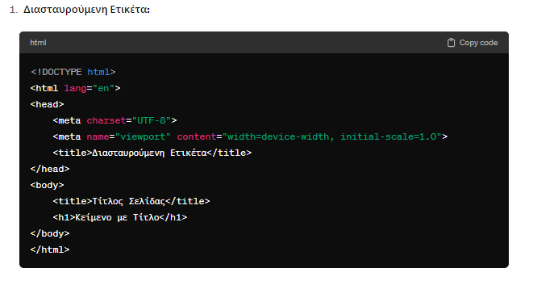

<!DOCTYPE html>

<html lang="en">

<head>

<meta charset="UTF-8">

<meta name="viewport" content="width=device-width, initial-scale=1.0">

<title>Διασταυρούμενη Ετικέτα</title>

</head>

<body>

<title>Τίτλος Σελίδας</title>

<h1>Κείμενο με Τίτλο</h1>

</body>

</html>

<!DOCTYPE html>

<html lang="en">

<head>

<meta charset="UTF-8">

<meta name="viewport" content="width=device-width, initial-scale=1.0">

<title>Σελίδα με Στοιχεία</title>

</head>

<body>

<h1>Τίτλος Σελίδας</h1>

<p>Αυτή είναι μια σελίδα με κείμενο, εικόνα, σύνδεσμο και πίνακα.</p>

<img src="image.jpg" alt="Εικόνα">

<a href="https://www.example.com">Κλικ εδώ για περισσότερες πληροφορίες</a>

<table>

<tr>

<th>Επικεφαλίδα1</th>

<th>Επικεφαλίδα2</th>

<th>Επικεφαλίδα3</th>

</tr>

<tr>

<td>Κελί1</td>

<td>Κελί2</td>

<td>Κελί3</td>

</tr>

<tr>

<td>Κελί4</td>

<td>Κελί5</td>

<td>Κελί6</td>

</tr>

</table>

</body>

</html>